|  |
| --- |
|  |

REPUBLIKA SLOVENIJA

**Ministrstvo za kmetijstvo,   
Gozdarstvo in prehrano**

UPrava republike slovenije Za varno hrano,  
veterinarstvo in varstvo rastlin

Dunajska cesta 22, 1000 Ljubljana T: 01 300 13 00

F: 01 300 13 56

E: gp.uvhvvr@gov.si

www.uvhvvr.gov.si

# Navodila za uveljavljanje finančnega nadomestila za odpravo škode zaradi zlate trsne rumenice

**KAZALO**

1. UVOD 3

2. NAMEN UKREPA 4

3. VIŠINA IN TRAJANJE POMOČI 4

4. UPRAVIČENCI 4

5. UPRAVIČENI STROŠKI 4

6. POGOJI 4

7. OBVEŠČANJE IN DOKUMENT FITOSANITARNEGA PREGLEDNIKA 6

7.1. Način obveščanja 6

7.2. Pregled na terenu in izdaja dokumenta 6

8. VLOŽITEV VLOGE ZA FINANČNO NADOMESTILO 8

8.1. Kaj mora narediti upravičenec pred vložitvijo vloge 8

8.2. Sporočanje transakcijskega računa 8

8.3. Kako vložiti vlogo in vsebina vloge 8

8.4. Roki za vložitev vloge 9

9. PREGLED VLOGE IN PREGLEDI NA KRAJU SAMEM 9

10. ODLOČITEV O VLOGI 9

PRILOGA 1: Seznami razmejenih območij (okužena območja in varovalni pas) v Sloveniji za zadrževanje zlate trsne rumenice (Izvedbena uredba Komisije 2022/1630) 10

PRILOGA 2: Prijava za pregled vinogradov za potrditev pojava zlate trsne rumenice 13

PRILOGA 3: Kontaktni podatki za oddajo prijave pregleda 16

PRILOGA 4: Zapisnik o potrditvi pojava zlate trsne rumenice v vinogradu 19

PRILOGA 5: Vloga za finančno nadomestilo za odpravo škode v vinogradništvu 20

PRILOGA 6: Pooblastilo svetovalcu 21

PRILOGA 7: Pooblastilo za dostop in uporabo spletne aplikacije Tržni ukrepi Agencije Republike Slovenije za kmetijske trge in razvoj podeželja 22

PRILOGA 8: Modelni izračuni za višino upravičenih stroškov pomoči za finančno nadomestilo 23

## UVOD

Zlata trsna rumenica je nevarna in neozdravljiva bolezen trte, ki se v vinogradih zelo hitro širi s pomočjo prenašalca ameriškega škržatka. Glede na stopnjo razširjenosti in okuženosti vinogradov so določena razmejena območja za zlato trsno rumenico za območje zahodne, jugovzhodne in severovzhodne Slovenije, ki so sestavljena iz okuženih območij in varovalnih pasov. Manjša sprememba razmejenih območij je bila narejena aprila 2025. Seznam razmejenih območij je v PRILOGI 1 tega navodila.

Ključna ukrepa za uspešno zatiranje zlate trsne rumenice sta hitro odstranjevanje okuženih in simptomatičnih trsov ter pravočasno zatiranje prenašalca bolezni ameriškega škržatka z ustreznimi insekticidi. Zato je Vlada Republike Slovenije z Uredbo o ukrepih za zatiranje in preprečevanje širjenja zlate trsne rumenice (Uradni list RS, št. 85/23 in 60/24) (v nadaljnjem besedilu: uredba) določila obvezno odstranjevanje simptomatičnih trsov tudi na okuženih območjih. Obvezno odstranjevanje okuženih trsov je pred letom 2023 veljalo le v varovalnih pasovih razmejenih območij za zlato trsno rumenico.

V skladu s predpisi o zdravju rastlin za ukrepe na okuženih območjih ni odškodnine za uničene okužene trse ali izkrčene okužene vinograde. Zato je Vlada Republike Slovenije sprejela ukrep pomoči vinogradnikom na okuženih območjih v obliki finančnega nadomestila za odstranjene in uničene simptomatične trse v vinogradih, ki imajo do 20 % simptomatičnih trsov.  Če je v vinogradu 20 % ali več trsov s simptomi zlate trsne rumenice, se bo po izkrčitvi vinograda vinogradnik lahko prijavil na razpis za sofinanciranje ponovne zasaditve v okviru ukrepov skupne kmetijske politike.

V matičnih vinogradih, matičnjakih in trsnicah na celotnem območju Slovenije (ni pomembno, ali je okuženo območje ali varovalni pas), je vinogradnik upravičen do odškodnine za uničene trse ob izpolnjevanju pogojev iz zakona o zdravstvenem varstvu rastlin.

## NAMEN UKREPA

Pomoč za odpravo škode zaradi zlate trsne rumenice v obliki finančnega nadomestila se kot državna pomoč dodeli vinogradnikom za odstranjene in uničene posamezne trse (do 20 % trsov v vinogradu) na okuženih območjih razmejenega območja zadrževanja zlate trsne rumenice.

## VIŠINA IN TRAJANJE POMOČI

Finančno nadomestilo se dodeli za čas trajanja programa iz priloge 1 uredbe za obdobje do 31. decembra 2025.

Za dodelitev finančnega nadomestila je predvidena skupna višina finančnih sredstev 3.200.000 evrov za izplačila v obdobju 2023 – 2026.

## UPRAVIČENCI

Vlagatelj za dodelitev državne pomoči v obliki finančnega nadomestila je vinogradnik, ki je vpisan kot nosilec v register kmetijskih gospodarstev (v nadaljnjem besedilu: RKG) v skladu z zakonom, ki ureja kmetijstvo in izpolnjuje pogoje iz uredbe ter ima GERK s šifro rabe 1211 (vinograd) ali 1221 (namizno grozdje).

## UPRAVIČENI STROŠKI

Strošek, upravičen do pomoči v skladu z uredbo, je izguba ali škoda, ki jo je vinogradniku povzročila zlata trsna rumenica na rastlinah trte na okuženih območjih zlate trsne rumenice.

Finančno nadomestilo se upravičencem ne dodeli, če skupna višina finančnega nadomestila na posameznega upravičenca ne presega 100 eurov.

Izračun upravičenih stroškov finančnega nadomestila se izvede v skladu s PRILOGO 3 uredbe, ki je priložen tudi v PRILOGI 8 tega navodila.

Za ugotavljanje upravičenosti števila uničenih rastlin trte se upošteva stanje števila rastlin trte v RKG na dan 10. julija in 30. oktobra tekočega leta. Razlika predstavlja število uničenih trt, ki se jih upošteva pri izračunu upravičenih stroškov.

## POGOJI

Vinogradnik mora za pridobitev finančnega nadomestila izpolnjevati naslednje pogoje iz uredbe:

1. ima GERK z rabo 1211 – vinograd oziroma GERK z rabo 1221 – intenzivni sadovnjak (namizno grozdje) na okuženem območju na dan 10. julija tekočega leta;
2. ima dokument fitosanitarnega preglednika o opravljenem pregledu in potrditvi pojava zlate trsne rumenice na GERK iz prejšnje točke v posameznem letu;
3. je izvedel zatiranje prenašalca s fitofarmacevtskimi sredstvi v skladu z 11. členom uredbe;
4. je odstranil in uničil simptomatične rastline trte v skladu z drugim in tretjim odstavkom 10. člena uredbe ob pojavu zlate trsne rumenice na GERK iz 1. točke tega odstavka;
5. skupno število uničenih simptomatičnih rastlin trte na dan oddaje vloge ne presega deleža 20 % vseh rastlin trte na GERK iz 1. točke tega odstavka na dan 10. julija v letu oddaje vloge;
6. ima en dan pred oddajo vloge za dodelitev finančnega nadomestila v RKG prijavljene podatke, ki izkazujejo dejansko stanje na GERK iz 1. točke tega odstavka;
7. je v RKG predložil dokument fitosanitarnega preglednika iz 2. točke tega odstavka.

Agencija Republike Slovenije za kmetijske trge in razvoj podeželja (v nadaljnjem besedilu: Agencija) preverja izpolnjevanje pogoja iz 5. točke prejšnjega odstavka na podlagi podatkov v RKG za obdobje od 10. julija do dneva oddaje vloge za pridobitev finančnega nadomestila v posameznem letu.

Če Agencija na podlagi podatkov v RKG ugotovi, da število uničenih rastlin trte presega delež 20 % vseh rastlin trte na GERK na dan 10. julija v letu oddaje vloge, se pri izračunu upravičenosti višine finančnega nadomestila upošteva samo število uničenih trt, ki ni večje od 20-odstotnega deleža vseh rastlin trte v vinogradu.

Upravičeni strošek posamezne uničene rastline trte se pridobi iz PRILOGE 3 uredbe in se pomnoži z razliko števila trt ob upoštevanju gostote sajenja, navedene v RKG na dan 10. julija tekočega leta.

Od zneska, ki je podlaga za finančno nadomestilo, se odštejejo tudi kateri koli stroški, ki niso nastali neposredno zaradi te bolezni in bi jih imetnik imel tudi v drugačnih okoliščinah, ter vsi prihodki od prodaje proizvodov, povezanih z uničenimi rastlinami trte zaradi izvajanja ukrepov zadrževanja.

Finančno nadomestilo se ne dodeli, če se ugotovi, da je okužba z zlato trsno rumenico posledica imetnikovega namernega dejanja ali malomarnosti.

## OBVEŠČANJE IN DOKUMENT FITOSANITARNEGA PREGLEDNIKA

### Način obveščanja

Nosilec kmetijskega gospodarstva ali kontaktna oseba kmetijskega gospodarstva (v nadaljevanju: vinogradnik) obvesti fitosanitarne preglednike o sumu pojava zlate trsne rumenice v vinogradu z oddajo prijave za pregled vinograda. Prijavo za pregled vinograda lahko odda sam ali s pomočjo fitosanitarnega preglednika iz KGZ Maribor, IHPS, KGZ Novo mesto in KGZ Nova Gorica ali kmetijskega svetovalca iz KGZ Ptuj, KGZ Murska Sobota, KGZ Maribor, KGZ Celje, KGZ Novo mesto in KGZ Nova Gorica. Kontaktni podatki so v PRILOGI 3 tega navodila.

Vinogradnik lahko prijavo odda na enega od spodnjih načinov:

* preko spletnega obrazca: prijavo odda vinogradnik sam ali v njegovem imenu fitosanitarni preglednik ali svetovalec JSKS na obrazcu, ki je tudi v PRILOGI 2.
* pisno po e-pošti: na elektronski naslov koordinatorjev fitosanitarnih preglednikov ali na elektronski naslov kmetijskega svetovalca, ki so navedeni v PRILOGI 3.
* telefonska prijava: pri kmetijskem svetovalcu ali kontaktni osebi na posameznem zavodu.

**Povezave do spletnih obrazcev:**

| **Območje** | **Spletna povezava za oddajo prijave** |
| --- | --- |
| **za SV Slovenijo**  (KGZ Maribor, KGZ Ptuj, KGZ Murska Sobota) | <https://forms.gle/YqVfDNJTHjazhDdH6> |
| **za JV Slovenijo** (KGZ Novo mesto) | <https://forms.gle/fLm6HmqLrM5LpezHA> |
| **za Z Slovenijo** (KGZ Nova Gorica) | <https://forms.gle/G9cDeWAtL4a4HWge9> |
| **za Celjsko regijo** (IHPS) | <https://forms.gle/SVh8o7FZx3Whaek9A> |

Pri prijavi mora vinogradnik posredovati naslednje podatke:

* ime, priimek, naslov nosilca kmetijskega gospodarstva, KMG MID,
* številko GERK-a oziroma GERK-ov
* občino, v kateri leži posamezni GERK (za vsak GERK posebej),
* kontaktno osebo kmetijskega gospodarstva za pregled in kontakt, obvezna je telefonska številka zaradi dogovora za pregled, če pa je možno, pa tudi e-naslov.

### Pregled na terenu in izdaja dokumenta

Fitosanitarni pregledniki bodo preglede v vinogradih opravili v roku največ 5 delovnih dni po obvestilu oziroma prijavi. Pri pregledu mora biti navzoč nosilec kmetijskega gospodarstva ali kontaktna oseba kmetijskega gospodarstva.

Fitosanitarni preglednik, ki je pregledal posamezni vinograd ali vinograde na navzočnost simptomov zlate trsne rumenice, izda dokument o potrditvi pojava zlate trsne rumenice v vinogradu v posameznem letu (v nadaljnjem besedilu: zapisnik), in sicer najkasneje v roku 5 delovnih dni po pregledu. Obrazec zapisnika je v PRILOGI 4 tega navodila.

Fitosanitarni preglednik izda računalniško izpolnjen zapisnik. Zapisnik natisne in lastnoročno podpiše ter doda žig institucije. Zapisnik je lahko tudi elektronsko podpisan z digitalnim potrdilom. V tem primeru žig ni potreben.

Zapisnik se izda v dveh izvodih, en izvod dobi vinogradnik, drugega obdrži fitosanitarni preglednik.

Zapisnik se NE izda na kraju samem, temveč se po opravljenem pregledu pošlje vinogradniku po pošti ali elektronski pošti, glede na dogovor.

## VLOŽITEV VLOGE ZA FINANČNO NADOMESTILO

### Kaj mora narediti upravičenec pred vložitvijo vloge

Na Upravni enoti mora upravičenec prijaviti v RKG podatke, ki izkazujejo dejansko stanje v vinogradu in v RKG vložiti dokument (zapisnik) fitosanitarnega preglednika.

Agencija bo preverjala izpolnjevanje predpisanih pogojev za dodelitev finančnega nadomestila na podlagi podatkov v RKG na dan 10. julija in 30. oktobra tekočega leta.

Če bo Agencija na podlagi podatkov v RKG ugotovila, da število uničenih rastlin trte presega delež 20 % vseh rastlin trte na GERK za obdobje od 10. julija v tekočem letu do dneva oddaje vloge za finančno nadomestilo, se bo pri izračunu upravičenosti višine finančnega nadomestila upoštevalo samo število uničenih trt, ki ni večje od 20-odstotnega deleža vseh rastlin trte v vinogradu.

Upravičenec mora imeti najpozneje en dan pred oddajo vloge v RKG prijavljene podatke, ki izkazujejo dejansko stanje števila trsov na GERK.

Upravičenec mora zatirati ameriškega škržatka v skladu z uredbo in napovedmi Javne službe zdravstvenega varstva rastlin. Pred oddajo vloge mora v vinogradu, za katerega vlaga vlogo za finančno nadomestilo, odstraniti in uničiti vse simptomatične trse skupaj s koreninami, kar ob vlaganju vloge potrdi z izjavo (vsebina izjave je v obrazcu vloge v prilogi 4 uredbe). V izjavi izjavlja, da bo hranil dokazila, kot so evidence o uporabi fitofarmacevtskih sredstev ter geolocirane fotografije oziroma druga dokazila, iz katerih je razvidno, da je v celoti izvajal ukrepe zatiranja ameriškega škržatka in da so trsi v celoti odstranjeni

### Sporočanje transakcijskega računa

Ob vnosu vloge za finančno nadomestilo bo aplikacija za vnos vloge avtomatsko v CRS (Centralni register strank) preverila ali ima vlagatelj transakcijski račun (v nadaljevanju: TRR). V kolikor vlagatelj nima TRR, svoj TRR sporoči na način in obrazcu, kot je navedeno na povezavi <https://www.gov.si/zbirke/storitve/vlaganje-splosnih-obrazcev/>.

### Kako vložiti vlogo in vsebina vloge

Vlagatelj ali njegov pooblaščenec vloži vlogo za dodelitev finančnega nadomestila na Agencijo, in sicer na obrazcu iz priloge 4 uredbe, ki je priložen tudi v PRILOGI 5 tega navodila. Vloga se vloži elektronsko v aplikaciji Tržni ukrepi, ki se nahaja v sklopu E-Kmetije. Za dostop je potrebno digitalno potrdilo. V kolikor je GERK-ov za katere uveljavljate finančno pomoč več kot 10, vlogi priložite excel tabelo s seznamom GERK-ov (vsak GERK naj bo v svoji vrstici).

Vlogo vlagatelj ali njegov pooblaščenec izpolni in vloži v elektronski obliki, podpisano s kvalificiranim elektronskim podpisom. Pooblaščenec za elektronsko vložitev pri vnosu vloge izpolni tudi izjavo o obstoju in sprejemu pooblastila. V kolikor vlogo kot pooblaščenec vlaga kmetijski svetovalec, se obrazec pooblastila nahaja v PRILOGI 6. Podpisano pooblastilo pooblaščenec in pooblastitelj pri sebi hranita 5 let od prejema sredstev. Na Agencijo ga ni treba pošiljati, saj imajo kmetijski svetovalci urejen dostop za vnos in oddajo vloge. V kolikor vlogo vlaga pooblaščenec, ki ni kmetijski svetovalec, je potrebno izpolniti pooblastilo iz PRILOGE 7. Podpisano in skenirano pooblastilo je potrebno poslati na elektronski naslov: [skt-podpora.aktrp@gov.si](mailto:skt-podpora.aktrp@gov.si).

V posameznem letu vlagatelj vloži samo eno vlogo za pridobitev finančnega nadomestila.

### Roki za vložitev vloge

Za izplačila finančnega nadomestila v tekočem letu se vloge vlagajo od 10. do 30. oktobra tekočega leta, pri čemer se 30. oktobra vlagajo le do 15. ure.

## PREGLED VLOGE IN PREGLEDI NA KRAJU SAMEM

Agencija pri vseh vlogah za pridobitev finančnega nadomestila pregleda izpolnjevanje pogojev tako, da opravi pregled vloženih dokumentov. Pregled izvede s pregledom vseh prejetih vlog in dokaznih listin, vpogledom v uradne evidence in z uporabo sistema za spremljanje površin, ne da bi si uradna oseba neposredno ogledala stanje površine vinograda in trt na kraju samem, ki je predmet finančnega nadomestila.

Izpolnjevanje pogoja, da je vinogradnik izvedel predpisano zatiranje prenašalca s fitofarmacevtskimi sredstvi ter v celoti odstranil in uničil simptomatične rastline trte, bo Agencija preverjala samo z naknadnimi pregledi pri enem odstotku pravočasnih in popolnih vlog. Pri preverjanju bo vlagatelj predložil dodatna dokazila, kot so evidence o uporabi fitofarmacevtskih sredstev, geolocirane fotografije oziroma druga dokazila, iz katerih je razvidno, da so bili vsi predpisani ukrepi glede uporabe fitofarmacevtskih sredstev v celoti izvedeni oziroma da so bile simptomatične rastline trte v celoti odstranjene.

Pregledi na kraju samem se bodo na terenu izvedli za pregledom vloge, kadar iz prejetih podatkov, ne bo mogoče preveriti izpolnjevanja pogojev.  Pregled na kraju samem je ugotavljanje dejanskega stanja, opravil pa se bo tako, da bo uradna oseba izvedla neposredni ogled stanja površine vinograda in trt na kraju, ki je predmet finančnega nadomestila. V primeru potrebe po pregledu na kraju samem, bo uradna oseba na terenu preverila ali  je upravičenec v celoti izvedel vse predpisane ukrepe zadrževanja glede zatiranja prenašalca s fitofarmacevtskimi sredstvi in uničenja simptomatičnih rastlin trte v skladu z uredbo.

## ODLOČITEV O VLOGI

O vlogi in izpolnjevanju pogojev do finančnega nadomestila bo Agencija odločila z odločbo.

Za vloge, za katere izplačilo ne bo mogoče v tekočem letu, se sprejem odločitve upravičenosti do finančnega nadomestila in izplačilo izvedeta v naslednjem proračunskem letu.

PRILOGA 1: Seznami razmejenih območij (okužena območja in varovalni pas) v Sloveniji za zadrževanje zlate trsne rumenice (Izvedbena uredba Komisije 2022/1630)

1. **Razmejeno območje (RO) v Zahodni Sloveniji**

| **Območje RO** | **Regija** | **Občine ali druge upravne/geografske razmejitve** |
| --- | --- | --- |
| Okuženo območje | Zahodna Slovenija | Ankaran, Koper, Izola in Piran ter  Sežana, Komen (razen katastrske občine Brestovica – ID 2408) in Renče-Vogrsko. |
| Varovalni pas | Zahodna Slovenija | Brda, Nova Gorica, Miren-Kostanjevica, Šempeter-Vrtojba, Ajdovščina, Vipava, Divača in Hrpelje-Kozina, Kanal ter katastrska občina Brestovica (ID 2408) v občini Komen. |

1. **Razmejeno območje (RO) v Jugovzhodni Sloveniji**

| **Območje RO** | **Regija** | **Občine ali druge upravne/geografske razmejitve** |
| --- | --- | --- |
| Okuženo območje | Jugovzhodna Slovenija | Dolenjske Toplice, Straža, Mirna peč, Novo mesto, Šentjernej, Kostanjevica na Krki, Krško, Brežice |
| Varovalni pas | Jugovzhodna Slovenija | Žužemberk, Trebnje, Mirna, Šentrupert, Sevnica, Mokronog-Trebelno, Šmarješke Toplice, Škocjan, Semič, Črnomelj, Metlika |

1. **Razmejeno območje (RO) v Severovzhodni Sloveniji**

| **Območje RO** | **Regija** | **Občine ali druge upravne/geografske razmejitve** |
| --- | --- | --- |
| Okuženo območje | Severovzhodna Slovenija | Dobrovnik, Lendava, Beltinci, Tišina, Gornji Petrovci, Šalovci, Moravske Toplice, Murska Sobota, Rogašovci, Turnišče, Kobilje, Kuzma, Puconci, Cankova, Grad, Hodoš, Črenšovci, Odranci, Velika Polana, Trnovska vas, Destrnik, Sveti Jurij ob Ščavnici, Sveti Tomaž, Ljutomer, Ormož, Razkrižje  Središče ob Dravi, Duplek, Lenart, Cerkvenjak, Pesnica, Šentilj, Sveti Jurij v Slovenskih goricah, Sveta Ana, Apače, Benedikt, Sveta Trojica v Slovenskih goricah, Gornja Radgona, Radenci, Križevci, Veržej, Sveti Andraž v Slovenskih goricah, Juršinci, Ptuj, Dornava, Gorišnica, Miklavž na Dravskem polju, Starše, Kidričevo, Hajdina, Markovci, Hoče-Slivnica, Rače-Fram, Majšperk, Žetale, Podlehnik, Videm, Cirkulane, Zavrč, Poljčane, Makole, Šmarje pri Jelšah, Rogaška Slatina, Rogatec, Podčetrtek, Kozje, Bistrica ob Sotli. |
| Varovalni pas | Severovzhodna Slovenija | Maribor, Kungota, Zreče, Oplotnica, Slovenska Bistrica, Vojnik, Slovenske Konjice, Šentjur |

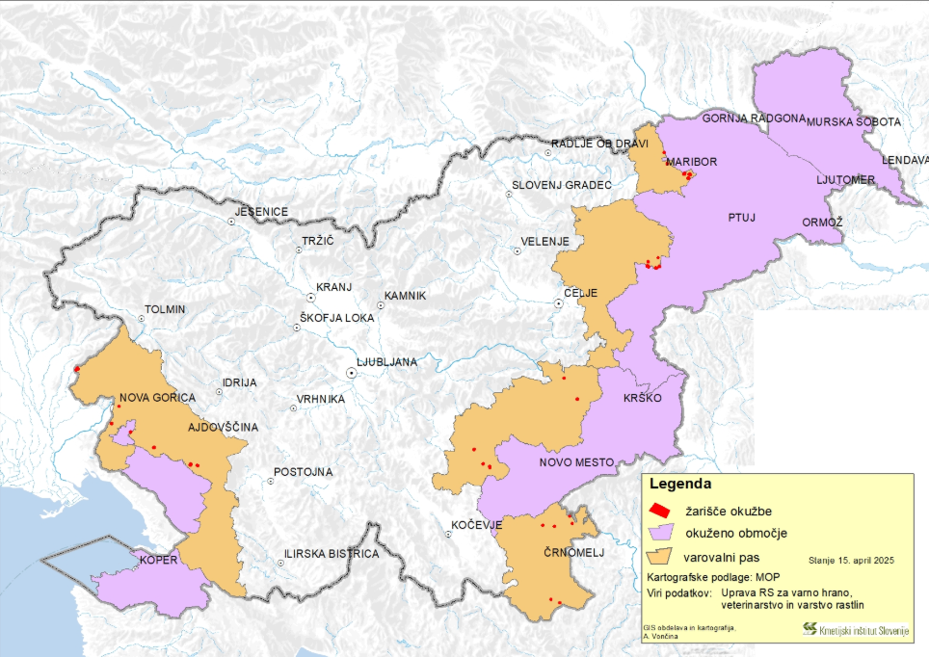

Karta razmejenih območij (okužena območja in varovalni pas) v Sloveniji

PRILOGA 2: Prijava za pregled vinogradov za potrditev pojava zlate trsne rumenice

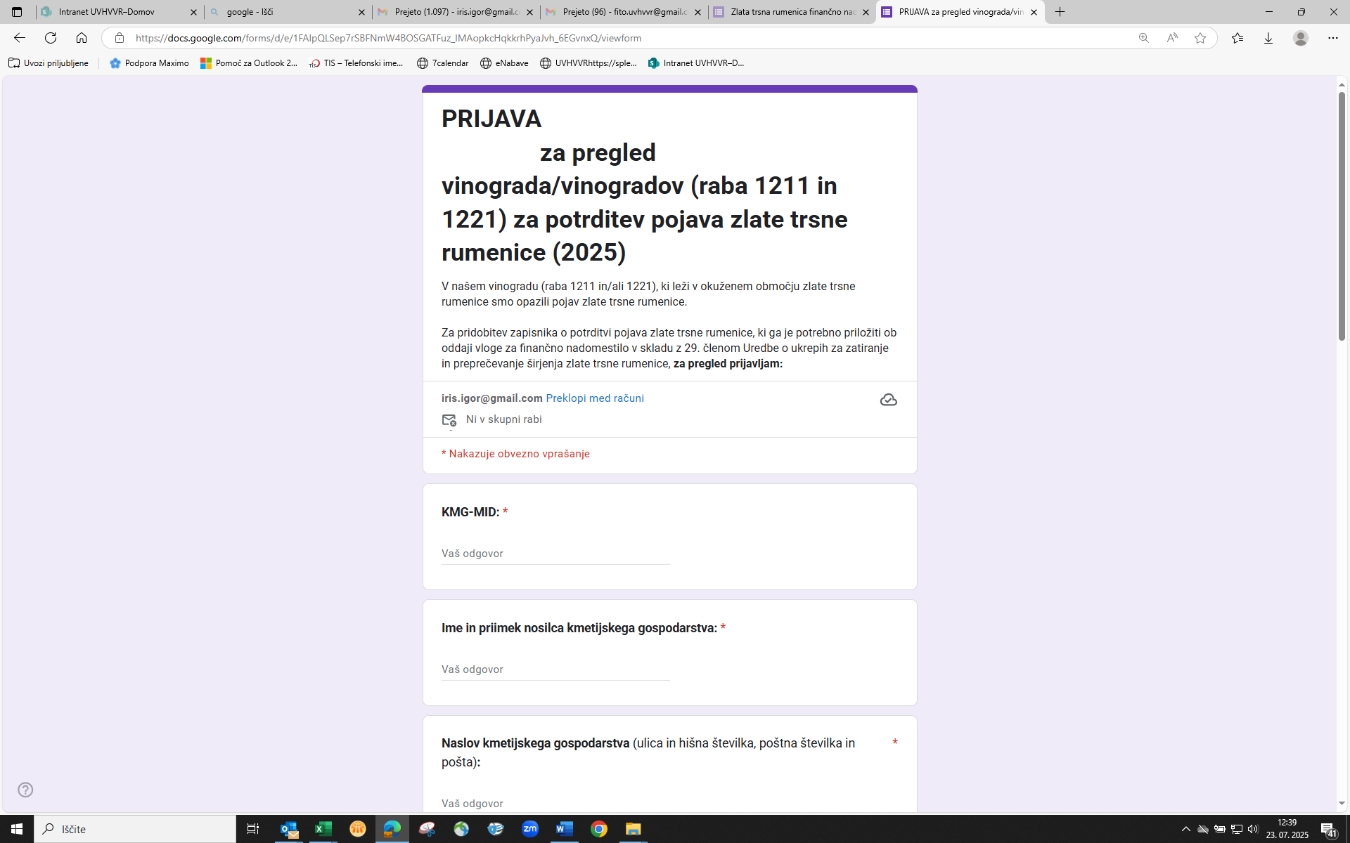

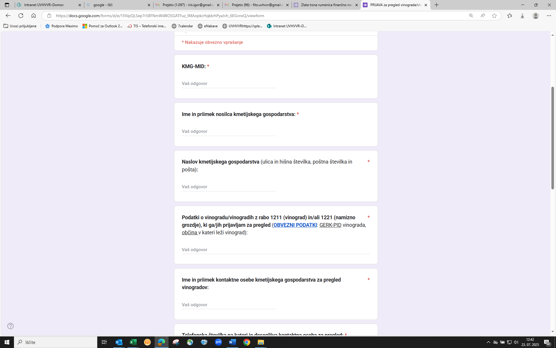

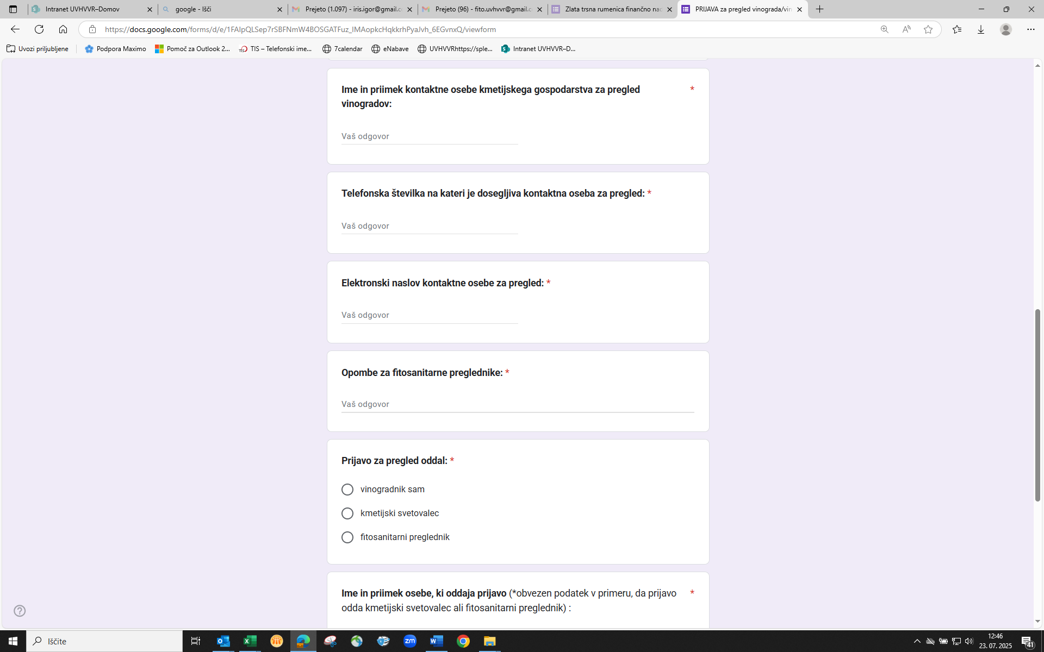

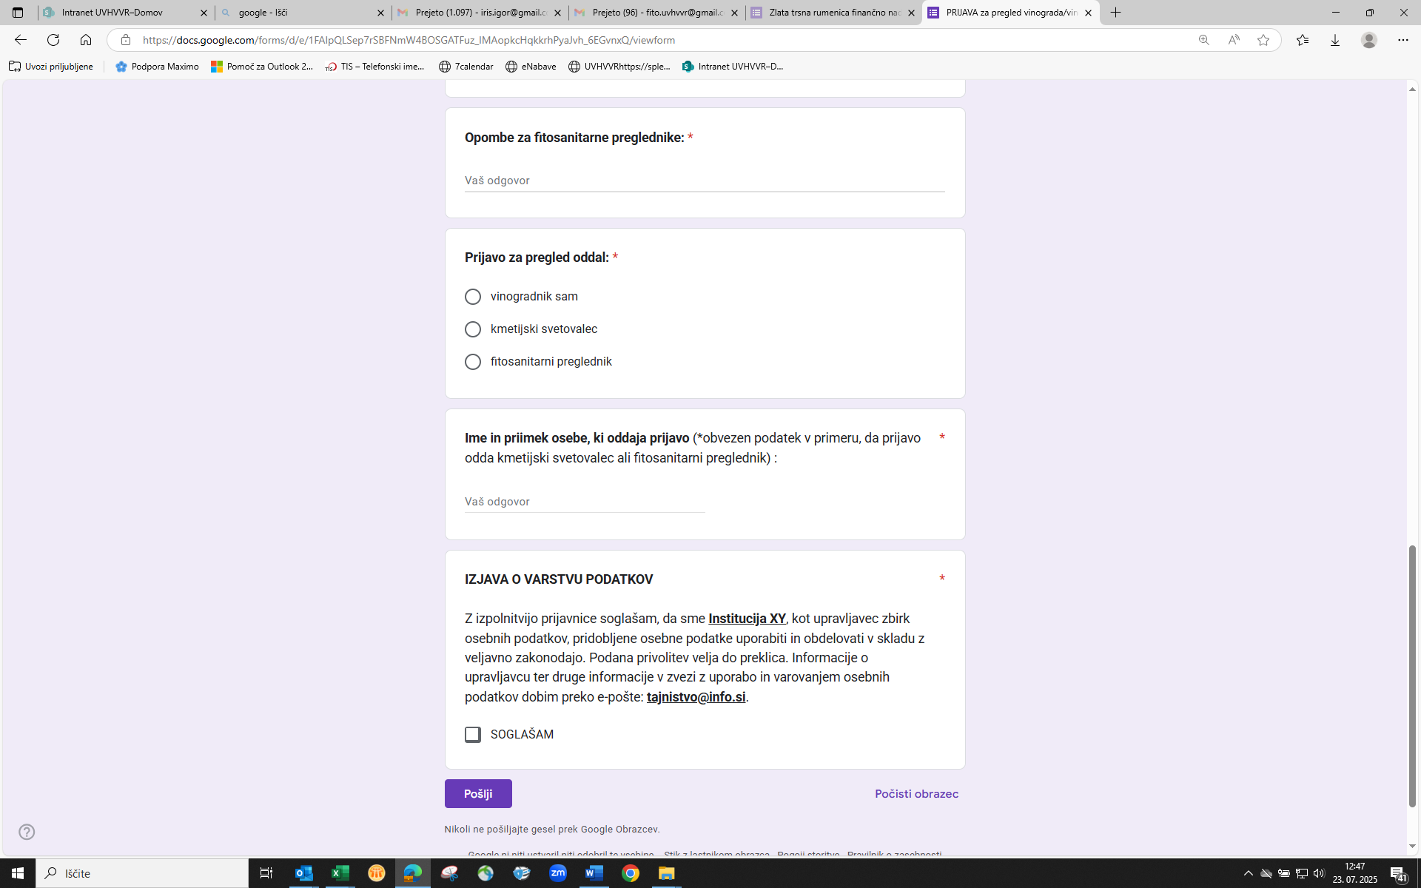

PRILOGA 3: Kontaktni podatki za oddajo prijave pregleda

1. **Za območje SV Slovenije:**
   * **KGZ Maribor, Oddelek za varstvo rastlin**

| **Kontaktna oseba** | **Elektronski naslov** | **Telefonska številka** |
| --- | --- | --- |
| Anja Preložnik Golob | [anja.preloznik@kmetijski-zavod.si](mailto:anja.preloznik@kmetijski-zavod.si) | 02 22 84 920 ali 031 629 846 |
| Martina Viltužnik | [martina.viltuznik@kmetijski-zavod.si](mailto:martina.viltuznik@kmetijski-zavod.si) | 02 22 84 920 |

* + **KGZ Maribor, Oddelek za kmetijsko svetovanje**

| **Kontaktna oseba** | **Elektronski naslov** | **Telefonska številka** |
| --- | --- | --- |
| Marko Breznik | [marko.breznik@kmetijski-zavod.si](mailto:marko.breznik@kmetijski-zavod.si) | 02 22 84 948 ali 041 281 531 |
| Marjeta Miklavc | [marjeta.miklavc@kmetijski-zavod.si](mailto:marjeta.miklavc@kmetijski-zavod.si) | 02 22 84 919 ali 031 674  248 |

* + **KGZ Ptuj, Oddelek za kmetijsko svetovanje**
    - **Izpostava Ptuj**

| **Kontaktna oseba** | **Elektronski naslov** | **Telefonska številka** |
| --- | --- | --- |
| Matej Rebernišek | [matej.rebernisek@kgz-ptuj.si](mailto:matej.rebernisek@kgz-ptuj.si) | 051 336 821 |
| Tamara Kekec | [tamara.kekec@kgz-ptuj.si](mailto:tamara.kekec@kgz-ptuj.si) | 031 609 951 |
| Jernej Černe | [jernej.cerne@kgz-ptuj.si](mailto:jernej.cerne@kgz-ptuj.si) | 041 498 875 |

* + - **Izpostava Ormož**

| **Kontaktna oseba** | **Elektronski naslov** | **Telefonska številka** |
| --- | --- | --- |
| Simona Rajh | [simona.rajh@kgz-ptuj.si](mailto:simona.rajh@kgz-ptuj.si) | 041 645 537 |
| Barbara Herga | [barbara.herga@kgz-ptuj.si](mailto:barbara.herga@kgz-ptuj.si) | 041 779 596 |
| Romana Ozmec | [romana.ozmec@kgz-ptuj.si](mailto:romana.ozmec@kgz-ptuj.si) | 070 711 409 |

* + - **Izpostava Lenart**

| **Kontaktna oseba** | **Elektronski naslov** | **Telefonska številka** |
| --- | --- | --- |
| Petra Hanžel | [petra.hanzel@kgz-ptuj.si](mailto:petra.hanzel@kgz-ptuj.si) | 031 793 799 |
| Cvetka Bunderla | [cvetka.bunderla@kgz-ptuj.si](mailto:cvetka.bunderla@kgz-ptuj.si) | 031 649 001 |

* + - **Izpostava Slovenska Bistrica**

| **Kontaktna oseba** | **Elektronski naslov** | **Telefonska številka** |
| --- | --- | --- |
| Doroteja Podkrajšek | [doroteja.podkrajsek@kgz-ptuj.si](mailto:doroteja.podkrajsek@kgz-ptuj.si) | 031 678 242 |

* + **KGZ Murska Sobota, Oddelek za kmetijsko svetovanje**

| **Kontaktna oseba** | **Elektronski naslov** | **Telefonska številka** |
| --- | --- | --- |
| Miran Torič | [miran.toric@kgzs-ms.si](mailto:miran.toric@kgzs-ms.si) | 031 703 608 |
| Marija Feher | [marika.feher@kgzs-ms.si](mailto:marika.feher@kgzs-ms.si) | 031 703 618 |
| Janja Posl Korošec | [janja.posl-korosec@kgzs-ms.si](mailto:janja.posl-korosec@kgzs-ms.si) | 041 464 212 |
| Mirjana Lipaj | [mirjana.lipaj@kgzs-ms.si](mailto:mirjana.lipaj@kgzs-ms.si) | 031 703 622 |

1. **Za območje JV Slovenije:** 
   * **KGZ Novo mesto, Služba za varstvo rastlin**

| **Kontaktna oseba** | **Elektronski naslov** | **Telefonska številka** |
| --- | --- | --- |
| mag. Karmen Rodič | [karmen.rodic@kgzs-zavodnm.si](mailto:karmen.rodic@kgzs-zavodnm.si) | 07 37 30 579 ali 051 343 121 |
| Iva Imperl | [ivica.imperl@kgzs-zavodnm.si](mailto:ivica.imperl@kgzs-zavodnm.si) | 07 37 30 594 ali 031 731 876 |

* + **KGZ Novo mesto, Oddelek za kmetijsko svetovanje**
    - **Izpostava Novo mesto**

|  |  |  |
| --- | --- | --- |
| **Kontaktna oseba** | **Elektronski naslov** | **Telefonska številka** |
| Katica Kregar | [katica.kregar@kgzs-zavodnm.si](mailto:katica.kregar@kgzs-zavodnm.si) | 07 33 21 943 |

* + - **Izpostava Krško**

|  |  |  |
| --- | --- | --- |
| **Kontaktna oseba** | **Elektronski naslov** | **Telefonska številka** |
| Jožica Butkovič | [jozica.butkovic@kgzs-zavodnm.si](mailto:jozica.butkovic@kgzs-zavodnm.si) | 07 49 61 165 |

* + - **Izpostava Brežice**

|  |  |  |
| --- | --- | --- |
| **Kontaktna oseba** | **Elektronski naslov** | **Telefonska številka** |
| Marija Levak | [marija.levak@kgzs-zavodnm.si](mailto:marija.levak@kgzs-zavodnm.si) | 07 49 61 165 |

1. **Za območje Z Slovenije:** 
   * **KGZ Nova Gorica, Oddelek za varstvo rastlin**

| **Kontaktna oseba** | **Elektronski naslov** | **Telefonska številka** |
| --- | --- | --- |
| Jan Žežlina | [jan.zezlina@go.kgzs.si](mailto:jan.zezlina@go.kgzs.si) | 05 63 04 064 ali 030 600 760 |
| Julija Cocetta Dariž | [julija.dariz@go.kgzs.si](mailto:julija.dariz@go.kgzs.si) | 05 33 51 207 ali 040 563 065 |

* + **KGZ Nova Gorica, Oddelek za kmetijsko svetovanje**

| **Kontaktna oseba** | **Elektronski naslov** | **Telefonska številka** |
| --- | --- | --- |
| Elizabeta Bonin | [elizabeta.bonin@go.kgzs.si](mailto:elizabeta.bonin@go.kgzs.si) | 051 683 365 |
| Maja Koren Ivančič | [maja.koren@go.kgzs.si](mailto:maja.koren@go.kgzs.si) | 040 415 001 |
| Milena Štolfa | [milena.stolfa@go.kgzs.si](mailto:milena.stolfa@go.kgzs.si) | 05 731 28 50 |
| Matjaž Prinčič | [matjaz.princic@go.kgzs.si](mailto:matjaz.princic@go.kgzs.si) | 05 395 42 64 |
| Mojca Mavrič Štrukelj | [mojca.mavric-strukelj@go.kgzs.si](mailto:mojca.mavric-strukelj@go.kgzs.si) | 051 663 005 |

1. **Za območje Celjske regije:** 
   * **IHPS, Oddelek za varstvo rastlin**

|  |  |  |
| --- | --- | --- |
| **Kontaktna oseba** | **Elektronski naslov** | **Telefonska številka** |
| Roberto Motoh | [roberto.motoh@ihps.si](mailto:roberto.motoh@ihps.si) | 03 71 21 627 ali 031 685 330 |
| Franci Poličnik | [franci.policnik@ihps.si](mailto:franci.policnik@ihps.si) | 03 71 21 663 ali 051 271 968 |
| Alenka Ferlež Rus | [alenka.ferlez-rus@ihps.si](mailto:alenka.ferlez-rus@ihps.si) | 03 71 21 616 ali 041 399 304 |

* + **KGZ Celje, Oddelek za kmetijsko svetovanje**

|  |  |  |
| --- | --- | --- |
| **Kontaktna oseba** | **Elektronski naslov** | **Telefonska številka** |
| Simon Gajšek | [simon.gajsek@ce.kgzs.si](mailto:simon.gajsek@ce.kgzs.si) | 03 81 83 032 ali 051 305 768 |
| Mateja Golob | [mateja.golob@ce.kgzs.si](mailto:mateja.golob@ce.kgzs.si) | 03 81 83 044 ali 041 429 094 |
| Marija Kos | [marija.kos@ce.kgzs.si](mailto:marija.kos@ce.kgzs.si) | 03 81 83 041 ali 051 440 116 |
| Vesna Zalokar | [vesna.zalokar@ce.kgzs.si](mailto:vesna.zalokar@ce.kgzs.si) | 03 71 01 788 ali 031 222 157 |

PRILOGA 4: Zapisnik o potrditvi pojava zlate trsne rumenice v vinogradu

**Glava institucije**

Številka:

Datum:

**ZAPISNIK O POTRDITVI POJAVA ZLATE TRSNE RUMENICE V VINOGRADU**

**(GERK z rabo 1211 in 1221)**

se izdaja v skladu z 2. točko 29. člena Uredbe o ukrepih za zatiranje in preprečevanje širjenja zlate trsne rumenice (UL RS, št. 85/23 in 60/24) za:

KMG MID: ___________, nosilca kmetijskega gospodarstva (ime, priimek):

________________________________________________________________________,

na naslovu (ulica, hišna številka, poštna številka, pošta)

________________________________________________________________________,

za GERK-PID (občina):

_________________

_________________

_________________

Na podlagi zdravstvenega pregleda zgoraj navedenih GERK-ov dne ________, spodaj podpisani potrjujem pojav zlate trsne rumenice v zgoraj navedenih GERK-ih.

Pregled je bil opravljen ob navzočnosti nosilca kmetijskega gospodarstva oziroma kontaktne osebe kmetijskega gospodarstva (ime in priimek):

___________________________

Fitosanitarni preglednik (ime, priimek in podpis ter žig institucije):

___________________________

PRILOGA 5: Vloga za finančno nadomestilo za odpravo škode v vinogradništvu

**VLOGA ZA FINANČNO NADOMESTILO ZA ODPRAVO ŠKODE V VINOGRADNIŠTVU**

**Zahtevek:** spodaj podpisani vlagatelj vlagam pri Agenciji Republike Slovenije za kmetijske trge in razvoj podeželja vlogo za finančno nadomestilo na podlagi 27. člena Uredbe o ukrepih za zatiranje in preprečevanje širjenja zlate trsne rumenice (Uradni list RS, 85/23 in 60/24) (v nadaljnjem besedilu: Uredba).

**PODATKI O VLAGATELJU**

Naziv vlagatelja:

Davčna številka:

Naslov:

Pošta:

Kontaktni podatki odgovorne osebe:

Kontaktna oseba:

Telefon:

E-naslov:

**O UKREPU**

KMG-MID:

GERK:

**IZJAVE VLAGATELJA**

1. Izjavljam, da sem seznanjen s pogoji in obveznostmi iz Uredbe.

2. Izjavljam, da so vsi podatki, ki sem jih navedel v zahtevku, resnični, točni in popolni ter da za svoje izjave prevzemam vso kazensko in materialno odgovornost.

3. Soglašam s pridobitvijo podatkov iz uradnih evidenc, ki so potrebni za izračun pomoči in

odločitev o upravičenosti do sredstev na podlagi Uredbe, vključno s podatki, ki štejejo za davčno tajnost.

4. Izjavljam, da Agenciji dovoljujem opravljanje pregledov vlog in morebitnih pregledov na kraju samem.

5. Izjavljam, da sem seznanjen, da se ukrep pomoči po Uredbi izvaja v skladu z Uredbo Komisije (EU) 2022/2472 z dne 14. decembra 2022 o razglasitvi nekaterih vrst pomoči v kmetijskem in gozdarskem sektorju ter na podeželju za združljive z notranjim trgom z uporabo členov 107 in 108 Pogodbe o delovanju Evropske unije (UL L št. 327 z dne 21. 12. 2022, str. 1; v nadaljnjem besedilu: Uredba 2022/2472/EU).

6. Izjavljam, da sem seznanjen, da Agencija vodi in hrani natančne evidence z informacijami in dokazili o posameznih pomočeh še deset let od dneva odobritve zadnjega finančnega nadomestila.

7. Izjavljam, da za GERK iz te vloge hranim dokazila, kot so evidence o uporabi fitofarmacevtskih sredstev, geolocirane fotografije oziroma druga dokazila, iz katerih je razvidno, da sem predpisane ukrepe glede uporabe fitofarmacevtskih sredstev v celoti izvedel oziroma sem simptomatične rastline trte v celoti odstranil.

8. Izjavljam, da v zvezi z uveljavljanjem finančnega nadomestila ni storjena goljufija ali drugo nezakonito dejanje, ki vpliva na finančne interese Republike Slovenije, in da sem seznanjen/-a s tem, da Agencija izvaja ukrepe za preprečevanje in odkrivanje goljufij in drugih nezakonitih dejanj, ki vplivajo na finančne interese Republike Slovenije, ter za odzivanje nanje.

9. Seznanjen sem, da so podatki o shemi pomoči iz 15. člena Uredbe v skladu s prvim odstavkom 9. člena Uredbe 2022/2472/EU objavljeni na osrednjem spletnem mestu državne uprave.

PRILOGA 6: Pooblastilo svetovalcu

KMG-MID:

IME IN PRIIMEK vlagatelja

NASLOV

POŠTA

POOBLASTILO SVETOVALCU

Podpisani vlagatelj IME IN PRIIMEK, NASLOV, POŠTA, KMG-MID

**pooblaščam**

1. IME IN PRIIMEK SVETOVALCA, delavca/ko v organizaciji KGZS, da v mojem imenu pri Agenciji Republike Slovenije za kmetijske trge in razvoj podeželja

**vloži**

elektronsko vlogo za uveljavljanje finančnega nadomestila za odpravo škode zaradi zlate trsne rumenice ter da v mojem imenu opravi elektronsko izpolnitev in elektronski podpis vloge.

2. To pooblastilo je dano izključno za obkroženo dejanje iz prve točke tega pooblastila in preneha s trenutkom, ko pooblaščenec to dejanje opravi.

3. Izrecno poudarjam, da pooblaščenec nima nikakršnih drugih pooblastil, kot zgoraj navedenih, še posebej pa ne za sprejemanje kakršnihkoli odločb, poštnih pošiljk ali katerihkoli drugih pisanj. Vse uradne dokumente poslane s strani Agencije RS za kmetijske trge in razvoj podeželja želim prejemati v fizični obliki na zgoraj navedeni naslov.

4. To pooblastilo je napisano v dveh izvodih, od katerih en izvod prejme pooblastitelj, en izvod pa pooblaščenec. Na podlagi Zakona o kmetijstvu se šteje, da je pooblastilo za vlogo, ki je vložena v elektronski obliki in podpisana z varnim elektronskim podpisom s kvalificiranim potrdilom, dano skupaj z vlogo in vlagatelju k vlogi ni treba priložiti pooblastila v fizični obliki.

5. Vlagatelj mora hraniti to pooblastilo še najmanj pet let od dneva, ko je pridobil sredstva.

Kraj:

Datum:

Pooblastitelj – vlagatelj oz. njegov pooblaščenec:

IME IN PRIIMEK

(podpis)

Pooblaščenec/ka prejemam pooblastilo:

IME IN PRIIMEK

(podpis)

PRILOGA 7: Pooblastilo za dostop in uporabo spletne aplikacije Tržni ukrepi Agencije Republike Slovenije za kmetijske trge in razvoj podeželja

**POOBLASTILO**

**za dostop in uporabo spletne aplikacije TRŽNI UKREPI Agencije Republike Slovenije za kmetijske trge in razvoj podeželja**

**Pooblastitelj**

Davčna številka:

Naziv:

Naslov:

Zakoniti zastopnik (izpolni samo, če je pooblastitelj pravna oseba):

**Pooblaščenec**

Davčna številka:

Naziv:

E-pošta:

**Veljavnost pooblastila**

To pooblastilo je dano izključno za dostop in uporabo spletne aplikacije TRŽNI UKREPI Agencije Republike Slovenije za kmetijske trge in razvoj podeželja in **velja do 31.12.2025**.

|  |  |  |
| --- | --- | --- |
| **Kraj:** |  | **Datum:** |
|  |  |  |

|  |  |  |
| --- | --- | --- |
| **Podpis pooblastitelja:** |  | **Podpis pooblaščenca:** |
|  |  |  |

To pooblastilo je napisano v treh izvodih. En izvod prejme pooblastitelj, en izvod pooblaščenec, en izvod pa se skeniran pošlje na Agencijo Republike Slovenije za kmetijske trge in razvoj podeželja na e-mail:  
**skt-podpora.aktrp@gov.si**

**PRILOGA 8**: Modelni izračuni za višino upravičenih stroškov pomoči za finančno nadomestilo

* Število rastlin na hektar se izračuna tako, da se 10.000 m2 deli z zmnožkom medvrstne in vrstne razdalje v m2.

|  |  |  |  |  |  |  |  |
| --- | --- | --- | --- | --- | --- | --- | --- |
| Oblika sajenja | TERASE | TERASE | TERASE |  | VERTIKALA | VERTIKALA | VERTIKALA |
| Gostota sajenja (število rastlin na hektar)* | > 5.640 | 5.640–4.080 | < 4.080 |  | > 4.915 | 4.915–3.910 | < 3.910 |
| Starost nasada  (v letih) | Strošek na rastlino trte v eurih | | |  | Strošek na rastlino trte v eurih | | |
| 1 | 3,44 | 4,45 | 5,15 |  | 3,51 | 4,12 | 4,72 |
| 2 | 4,18 | 5,14 | 5,80 |  | 4,32 | 4,91 | 5,49 |
| 3 | 4,44 | 5,42 | 6,08 |  | 4,73 | 5,36 | 5,99 |
| 4 | 4,87 | 5,75 | 6,35 |  | 5,11 | 5,66 | 6,22 |
| 5 | 4,73 | 5,57 | 6,14 |  | 4,96 | 5,48 | 6,01 |
| 6 | 4,59 | 5,39 | 5,94 |  | 4,80 | 5,30 | 5,80 |
| 7 | 4,45 | 5,21 | 5,73 |  | 4,64 | 5,12 | 5,59 |
| 8 | 4,30 | 5,03 | 5,52 |  | 4,49 | 4,94 | 5,39 |
| 9 | 4,16 | 4,84 | 5,31 |  | 4,33 | 4,76 | 5,19 |
| 10 | 4,01 | 4,66 | 5,10 |  | 4,18 | 4,58 | 4,98 |
| 11 | 3,87 | 4,48 | 4,89 |  | 4,02 | 4,40 | 4,77 |
| 12 | 3,73 | 4,30 | 4,68 |  | 3,86 | 4,21 | 4,57 |
| 13 | 3,58 | 4,12 | 4,48 |  | 3,71 | 4,04 | 4,36 |
| 14 | 3,44 | 3,93 | 4,27 |  | 3,56 | 3,86 | 4,16 |
| 15 | 3,30 | 3,75 | 4,06 |  | 3,40 | 3,68 | 3,95 |
| 16 | 3,16 | 3,57 | 3,85 |  | 3,24 | 3,49 | 3,75 |
| 17 | 3,01 | 3,39 | 3,65 |  | 3,09 | 3,31 | 3,54 |
| 18 | 2,87 | 3,21 | 3,44 |  | 2,93 | 3,14 | 3,33 |
| 19 | 2,73 | 3,02 | 3,23 |  | 2,78 | 2,95 | 3,13 |
| 20 | 2,58 | 2,84 | 3,02 |  | 2,62 | 2,77 | 2,92 |
| 21 | 2,44 | 2,66 | 2,81 |  | 2,46 | 2,59 | 2,72 |
| 22 | 2,30 | 2,48 | 2,60 |  | 2,31 | 2,41 | 2,51 |
| 23 | 2,16 | 2,30 | 2,40 |  | 2,16 | 2,23 | 2,30 |
| 24 | 2,01 | 2,12 | 2,19 |  | 2,00 | 2,05 | 2,10 |
| 25 | 1,87 | 1,94 | 1,98 |  | 1,84 | 1,87 | 1,90 |
| 26 | 1,73 | 1,76 | 1,77 |  | 1,69 | 1,69 | 1,69 |
| 27 | 1,58 | 1,58 | 1,57 |  | 1,53 | 1,51 | 1,48 |
| 28 | 1,44 | 1,39 | 1,36 |  | 1,38 | 1,32 | 1,27 |
| 29 | 1,30 | 1,21 | 1,15 |  | 1,22 | 1,15 | 1,07 |
| 30–39 | 1,16 | 1,03 | 0,95 |  | 1,06 | 0,97 | 0,87 |
| 40 in več | 0,58 | 0,52 | 0,48 |  | 0,53 | 0,48 | 0,43 |